Современный урок иностранного языка в условиях реализации ФГОС. Методы и приёмы.
Цели и задачи:
- познакомить аудиторию с теоретической основой представляемого опыта;
- показать на практике, каким образом использование игровых приемов способствуют повышению мотивации в изучении иностранного языка на начальном этапе.
Оборудование: технические средства обучения (компьютер, проекторная доска, проектор); презентация; карточки для игры.
«Современный урок иностранного языка в условиях реализации ФГОС в начальной школе. Методы и приёмы».
Изучение английского языка в школе начинается со второго класса. Дети приступают к изучению английского языка с желанием и радостью. Новый предмет загадочен и влечет всех. Учителю предстоит ввести их в мир другой культуры, как языка, так и общения. Они еще не представляют себе, какие это будут уроки и как они будут учиться, но все с нетерпением ждут первого урока. Обучение иностранному языку в начальной школе должно быть ярким и запоминающимся. Как же хорошо нужно подготовиться учителю к первой встрече и как хорошо нужно работать дальше, чтобы не обмануть ожидания детей. Повышение мотивации, сохранение и развитие у школьников интереса к предмету – это вопрос, который волнует каждого учителя. Если вложить образовательное содержание в игровую оболочку, то можно решить одну из ключевых проблем педагогики – проблему мотивации учебной деятельности.
Любая игровая технология обладает средствами, активизирующими деятельность обучающихся, в некоторых же технологиях эти средства составляют главную идею и основу эффективности результатов. К таким технологиям можно отнести и игровые технологии.
Игры приближают речевую деятельность к естественным нормам, помогают развивать умение общаться, способствуют эффективной отработке языкового материала и обеспечивают практическую направленность обучения. Для детей игра – это, прежде всего, увлекательное занятие. В игре все равны, она посильна даже слабым по языковой подготовке ученикам. Более того, слабый ученик в игре может стать первым, находчивость и сообразительность здесь оказываются порой более важными, чем знание предмета. Чувство равенства, атмосфера увлеченности, ощущения посильности задания – все это дает возможность ребятам преодолеть стеснительность, мешающую свободно употреблять в речи иностранные слова, благотворно сказывается на результатах обучения. Непроизвольно усваивается языковой материал, а вместе с этим возникает чувство удовлетворенности.
На каком этапе можно использовать игру?
Место игры в ходе урока зависит от множества факторов: уровень подготовки учащихся, степень сложности изучаемого или контролируемого иноязычного материала, а так же конкретные цели, задачи и условия учебного занятия.
Игры могут быть использованы на разных этапах урока: в самом начале – для «разогрева», при введении нового материала, для закрепления пройденного, в середине занятия – чтобы сделать перерыв, при прохождении сложной или простой темы, в конце урока, когда у вас осталось несколько лишних минут.

Целью применения игровых форм обучения на уроках – развитие устойчивого познавательного интереса у обучающихся через разнообразные игровые формы обучения, а так же мотивацию слабоуспевающих учеников к познанию нового.

Задачи.

- Способствовать прочному усвоению обучающимися учебного материала.
- Развивать у обучающихся творческое мышление.
- Способствовать практическому применению навыков и умений, полученных на уроке.
- Воспитывать интерес к иностранному языку.

В настоящее время существует множество различных игр для урока иностранного языка. Постоянно создаются новые.
Все игры можно разделить на следующие группы:

Группа | Цель
Фонетические | Развитие и формирование навыков произношения и восприятия иностранной речи на слух
Лексические | Семантизация новой лексики. Введение новых лексических единиц, повторение ранее изученных.
Орфографические | Формирование навыков правописания
Грамматические | Введение нового грамматического материала. Закрепление определённой грамматической структуры.
Ролевые | Формирование и развитие навыков монологической и диалогической речи

В игре дети всегда открывают в себе что-то новое! В процессе игры личность ученика находится в центре обучения, а роль учителя сводится к роли партнера – консультанта.

Фонетические игры
«Сказка о звуках» (возможна демонстрация наглядности)
Вариант сказки. Утром выглянуло солнышко, язычок проснулся, потянулся. Вокруг жужжали мухи Язычок побежал к пруду и начал бросать камешки в воду [b], а потом решил искупаться. Вода в пруду была холодная, язычок замерз . Он прибежал домой, но забыл закрыть наружную дверь и она захлопала [w]. Язычок все-таки простудился и начал кашлять [k] и чихать . Болело горло и он стонал сначала , а потом еще жалобнее . Пришел доктор, удивился , и велел язычку показать горло и сказать . Но у язычка так болело горло, что он смог только произнести [e], затем [i], [i:]. Доктор дал язычку горькое лекарство, язычок сказал и крепко заснул.
«Скороговорки»
A big black bug bit a big black dog on his big black nose! | Большой черный жук ужалил большую черную собаку в большой черный нос!
I saw a kitten eating chicken in the kitchen.
(Я увидел котенка, евшего курицу на кухне.)
«Испорченный телефон»
Лексические игры
«Дорога к пятерке»
На доске записывается большая цифра 5. Ученику необходимо пройти всю дорогу – прикрепляя правильную картинку слова названного ведущим или учителем.
Темы: буквы, звуки, животные, цвета и др.
«Найди пару»
На столе выкладываются карточки (каждой по 2 штуки) по определенной теме (еда, дни недели виды спорта и др.) Даётся определенное количество времени на запоминания изображений, далее карточки переворачиваются.
Задача: найти пару слово - картинка как можно быстрее. Но не все так просто - каждый раз можно открыть только 2 карточки, и если они не совпали, то они переворачиваются обратно.
Учим слова, тренируем память и наблюдательность одновременно!
«Бинго»
"Бинго" настолько универсальная игра, что любую тему, которую вы проходите на занятии со своими учениками, можно повторить и проиграть и закрепить при помощи этой игры. И это необязательно игра в числа, если вдруг вы ассоциируете "Бинго" с игрой в "Лото".

Вариации "Бинго"
Synonym/Antonym Bingo: карточки с антонимами, а билеты с синонимами, и наоборот.
ABC Bingo: порадуйте даже самых маленьких "Бинго" на буквы.
Translation Bingo: вы, как ведущий, вытаскиваете слова на русском, а игроки в билетах ищут английские слова.
Capital Bingo: карточки со странами, на билетах столицы.
Topic Bingo: сделайте карточки и билеты с животными, одеждой, частями тела. Тематика может быть абсолютно любой.
Seasonal Bingo: создайте карточки и билеты со словами, ассоциирующимися с тем или иным праздником и др.

Орфографические игры.
Ребусы и кроссворды.
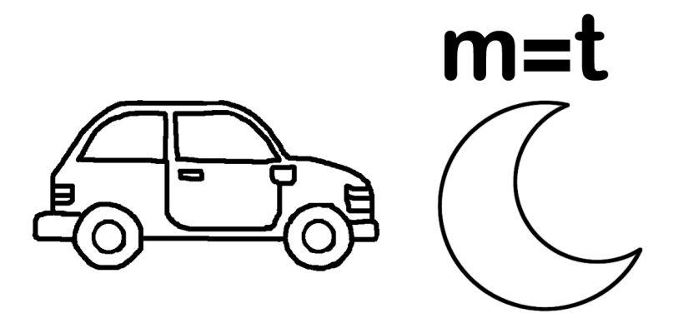

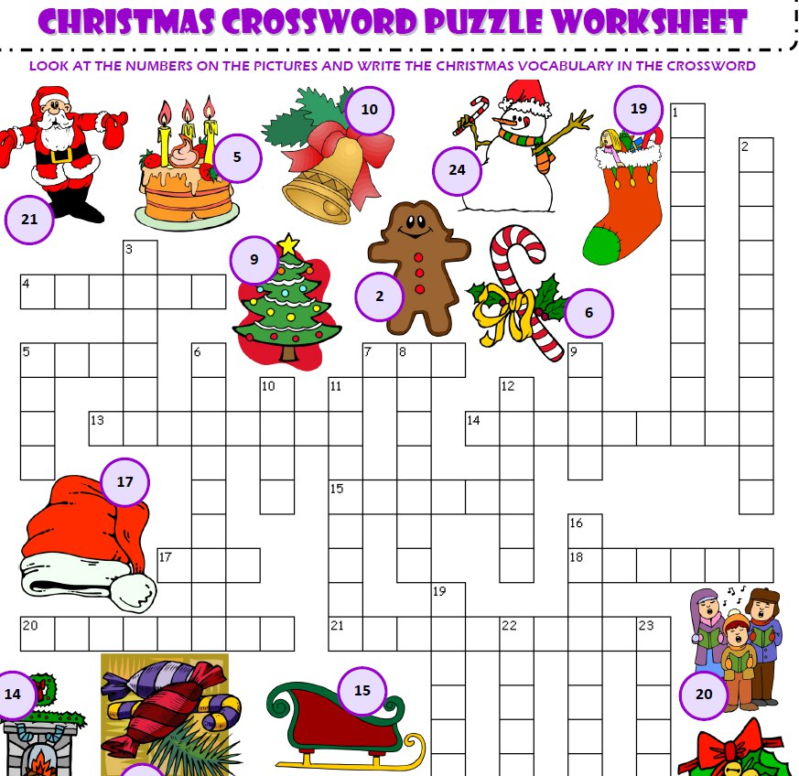

Подвижные игры

«Горячая картошка»
Игроки стоят в кругу и по очереди бросают мяч со словом(фразой, стишком и т.д)на заданную тему. Кто не справился выбывает из игры.
«Ковбои»
Представители команд (ковбои) подходят к столу учителя, берут по карточке (так, чтобы противник не увидел) и встают спиной друг к другу (карточки перед собой).
На счет 3 поворачиваются. Задача - первым назвать форму глагола, которая сочетается с местоимением на карточке противника.(темы могут быть разные)
Кто первый, тот выиграл дуэль и заработал для своей команды 1 очко. Победитель обязательно "стреляет" по противнику из пальца, это самая классная часть, добавляет антураж.
Физминутки – танцы, сопровождающиеся английской песенкой.
Аудитивные игры
«Фоторобот»
Задача одного игрока: раскрасить преступника и описать его
Задача второго игрока: внимательно выслушать и нарисовать портер по описанию
«Инсценировки» ( в кафе, в магазине и др.)
Китайская мудрость гласит:
Послушай – и ты поймешь.
Посмотри – и ты запомнишь.
Сделай – и ты научишься.
Использование различных игровых приёмов и ситуаций на уроках способствует формированию дружного коллектива в классе, приучает работать в команде, воспитывают ответственность и взаимопомощь, так как в игре они должны быть «одной командой», помогать и поддерживать друг друга.
Практика показывает, что использование игровых приемов на уроке иностранного языка снимает нервное напряжение у школьников, делает процесс обучения занимательным, создаёт у детей бодрое рабочее настроение, облегчает преодоление трудностей в усвоении учебного материала.
В конечном итоге, значительно повышается качество подачи материала и эффективность его усвоения, а, следовательно, и мотивация к изучению иностранного языка со стороны учащихся.
А.С.Макаренко «Педагог не может не играть, не может быть педагога, который не умел бы играть».

